Chapitre 4 La création d’entreprise et sa performance

https://www.youtube.com/watch?v=oVyqsedBysw

La création de l’entreprise au féminin
Dans un contexte économique incertain, l’envie de créer sa propre entreprise chute de 15 points en 4 ans. Et pour la première fois, les femmes actives se montrent plus motivées que les hommes actifs !
La création d’entreprise : 27 % des femmes veulent se lancer
Quatre ans après la première étude (étude réalisée en 2020) quelques évolutions sont particulièrement frappantes :
- Les femmes restent particulièrement motivées par l’entrepreneuriat et, pour la première fois, nettement plus que leurs homologues masculins (48 % de femmes de moins de 60 ans contre 40 % des hommes)
- En 2024, près d’une femme sur 3 envisage de créer un jour sa propre entreprise contre 22 % des hommes. Une ambition en hausse de 4 points depuis 2020.
Qu’est-ce qui motive autant les femmes ?
Parmi celles qui sont prêtes à se lancer, l’opportunité de gagner plus d’argent arrive en tête des motivations chez les femmes (54 % contre 49 % pour les hommes)
L’envie de concrétiser une idée personnelle qui leur tient à cœur arrive en 2ème position suivi par l’envie de donner un sens à leur vie professionnelle.
L’accès au financement : une représentation éloignée de la réalité
39 % des femmes pensent que l’accès aux prêts bancaires serait plus difficile pour elles et 25 % des hommes ont le même sentiment. Autre frein, la vie familiale : 38 % des femmes pensent qu’elles osent moins mettre de coté la vie de famille que les hommes.
Source : Benoit et Clara Delmonte, Fédération bancaire de France, 7 mars 2024

Question : à l’aide ce cet article et de vos connaissances, selon vous quelles sont les principales difficultés liées à la création d’entreprise ?

1/ CARACTERISER LES ETAPES DE LA CREATION D’UNE ENTREPRISE

Étapes | Caractéristiques
1 Trouver une idée
2 Réaliser une étude de marché
3 Monter un business plan
4 Chercher des financements
5 Trouver des aides et des subventions
6 Choisir un statut juridique
7 Réaliser les formalités administratives

Etape 3 :
https://www.youtube.com/watch?app=desktop&v=i7G5fvbIk6M

2/ DISTINGUER UNE DEMARCHE ENTREPRENEURIALE D’UNE DEMARCHE MANAGERIALE

La démarche entrepreneuriale se caractérise par la volonté d’une ou de plusieurs personnes de créer ou de reprendre une entreprise à partir d’une idée. Elle nécessite d’être curieux et visionnaire.
Elle suppose que la ou les personnes qui souhaitent entreprendre cette démarche connaissent les marchés, les techniques liés à ces marchés et ont l’envie d’entreprendre.
Le manager a pour mission de maintenir et de développer l’entreprise en utilisant un ensemble de ressources pour réaliser ses tâches. L’une des capacités les plus importantes du manager est de mettre en œuvre une stratégie afin de garantir l’atteinte des objectifs fixés.
Le rôle du manager consiste à :
- Fixer des objectifs et définir les moyens à mettre en œuvre pour réaliser ces objectifs
- Organiser, diriger, coordonner des tâches à accomplir par les subordonnées
- Animer et diriger les ressources humaines : embauche, encadrement, formation du personnel
- Contrôler que les résultats obtenus sont conformes aux objectifs fixés et élaborer des actions correctrices.

Où se situe vraiment la différence entre les deux ??
L’entrepreneur investit le plus souvent son propre argent, alors que le manager agit dans le cadre du budget de l’entreprise et doit maximiser l’utilisation des ressources qui lui sont confiées.
L’entrepreneur choisit librement ses collaborateurs, ce qui n’est pas toujours le cas pour un manager.

CAS VEJA
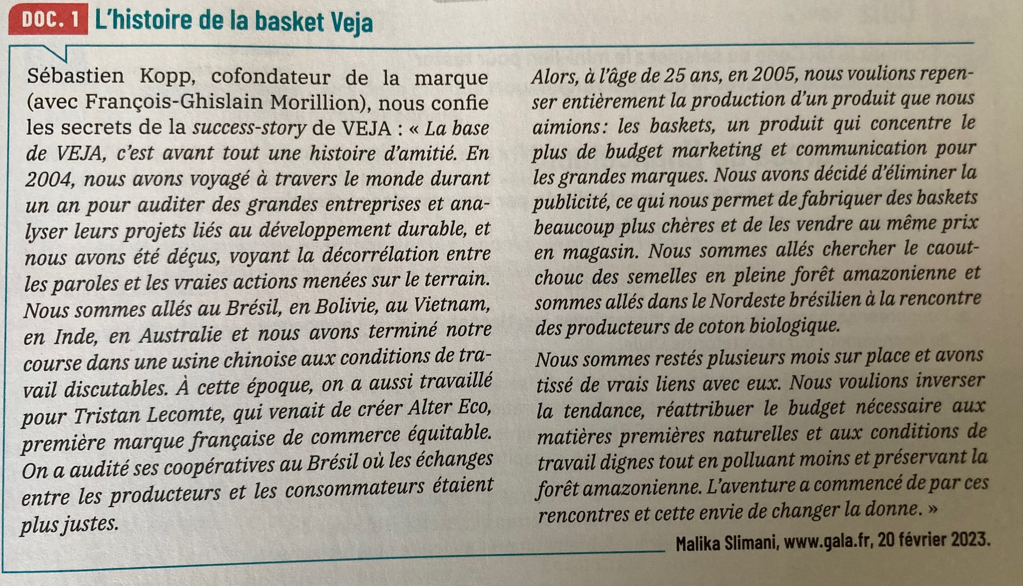

Document 2 : le financement du projet VEJA
En 2004, les jeunes entrepreneurs ont peu d’argent (6500€) mais ils savent parler aux banques et obtiennent un prêt de 50 000 €. De quoi sortir une première collection de 5000 paires dont la moitié est vendue en trois jours. Tout s’est ensuite enchainé très vite avec des évangiles simples : zéro achat d’espace, de l’innovation et un sens aigu du design.
Loïc Grasset, Paris Match, 18 Novembre 2022

Document 3 : Laura Browne rejoint Veja
Les deux fondateurs ont choisi une femme pour diriger leur société. Leur choix s’est porté sur laura Browne, qui a évolué chez Marionnaud, Nocibé, SFR et était directrice des marques internationales chez Auchan quand ils l’ont recrutée. Le moment est venu pour elle de se lancer dans une fonction où les valeurs sociales et équitables étaient au cœur du projet. Les deux fondateurs gardent l’intégralité du capital et autofinance leur croissance.
Source Entreprendre n°346
---------------------------------------------------------------------------------------------------------------------------
SARL indépendante, Veja a recruté en juillet 2019 sa première directrice générale, Laure Browne, ex Auchan Retail. « Nous sommes un peu artistes, Laura Browne nous apporte un regard rationnel et nous force à poser nos priorités. C’est une personne d’expérience, également athlète de haut niveau, qui nous structure » explique Sébastien Kopp.
Source : Sarah Ahssen, fashionnework.com 30 mai 2022

A faire :

- Identifier les étapes de la création de Veja
- Expliquer le concept des créateurs de la marque Veja
- Repérerez les moyens utlisés par les deux créateurs pour financer le lancement de leur entreprise.
- Quel est le rôle de Laura Browne ?
- Expliquer dans quelle mesure le profil de laura Browne est complémentaire des deux fondateurs

